Номер в едином Федеральном Реестре туроператоров РТО 010460

Гостевой дом "Pink House" п. Коктебель

РАССТОЯНИЯ:  - набережная - 8 минут  - центр - 3 минуты  - центр развлечений - 8 минут  - аквапарк - 20 минут  - рынок - 5 минут  - магазин продукты - 2 минуты  - остановка маршрутки - 5 минут  - аптека - 5 минут | ПИТАНИЕ: общая кухня ПЛЯЖ: галечный 10 минут до моря  К Вашим услугам: стиральная машинка, Wi-Fi интернет, мангал, детская площадка, зеленый двор,  Беседка, гладильная + утюг, СВЧ, спутниковое ТВ  ДЕТИ: До 4 лет без предоставления отдельного места, оплата за проезд 5500 рублей + ком. сборы.

СТОИМОСТЬ ЗА ЗАЕЗД С 1 ЧЕЛОВЕКА:

График выездов | 2-х мест. мансарда | доп. место | 2-х мест. стандарт | 3-х мест. стандарт | 4-х мест. стандарт
07.06 – 16.06.2022 | 11550 | 9300 | 12300 | 11900 | 11400
14.06 – 23.06.2022 | 11550 | 9300 | 12300 | 11900 | 11400
21.06 – 30.06.2022 | 11550 | 9300 | 12300 | 11900 | 11400
28.06 – 07.07.2022 | 12300 | 9700 | 13500 | 12600 | 12000
05.07 – 14.07.2022 | 12600 | 9800 | 14000 | 12900 | 12300
12.07 – 21.07.2022 | 13300 | 10100 | 14800 | 13700 | 12900
19.07 – 28.07.2022 | 13300 | 10200 | 15100 | 14000 | 13100
26.07 – 04.08.2022 | 13300 | 10200 | 15100 | 14000 | 13100
02.08 – 11.08.2022 | 13300 | 10200 | 15100 | 14000 | 13100
09.08 – 18.08.2022 | 13300 | 10200 | 15100 | 14000 | 13100
16.08 – 25.08.2022 | 13300 | 10200 | 15100 | 14000 | 13100
23.08 – 01.09.2022 | 12800 | 9900 | 14300 | 13200 | 12500
30.08 – 08.09.2022 | 12600 | 9800 | 14000 | 12900 | 12300
06.09 – 15.09.2022 | 12600 | 9800 | 14000 | 12900 | 12300

В стоимость входит: Проезд на комфортабельном автобусе, проживание в номерах выбранной категории, сопровождение, страховка от несчастного случая на время проезда
Если приобретается отдельный проезд: Взрослые -6000 руб., дети до 10 лет - 5700 руб.

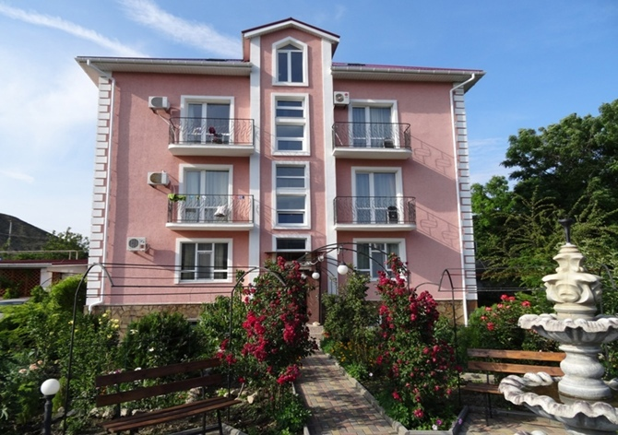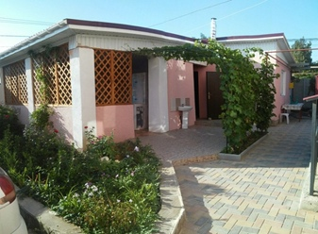
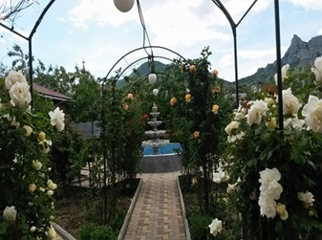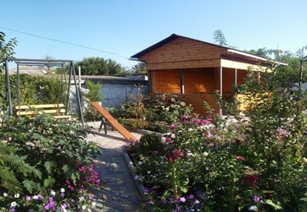

2-х местный номер на втором и третьем этаже со всеми удобствами. В номерах имеется кондиционер, TV, Wi-Fi, холодильник, необходимая посуда. Мебель новая, кровати (спальное место 0.9 х 2.00) на ламелиях с ортопедическими матрасами. Номер с балконом.

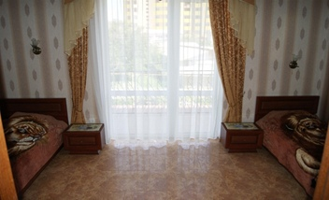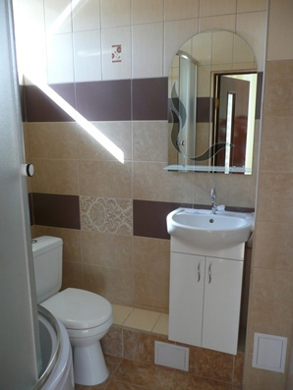

2-х местный номер + доп. кровать на мансардовом этаже со всеми удобствами.
В номерах имеется кондиционер, TV, Wi-Fi, необходимая посуда. Мебель новая, кровати раздельные. Есть дополнительное спальное место.

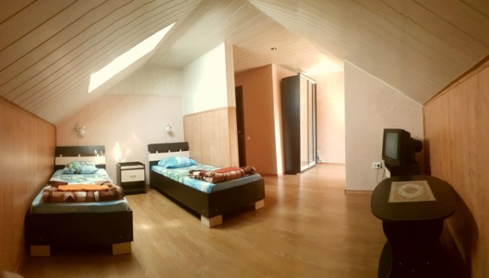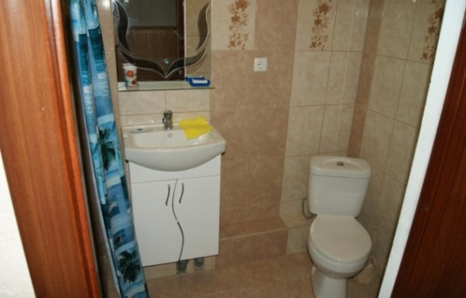

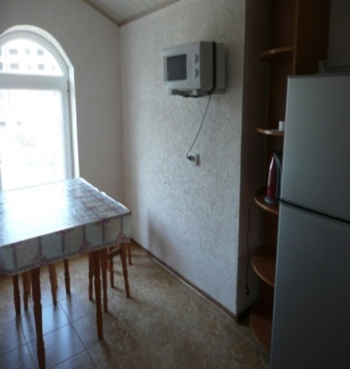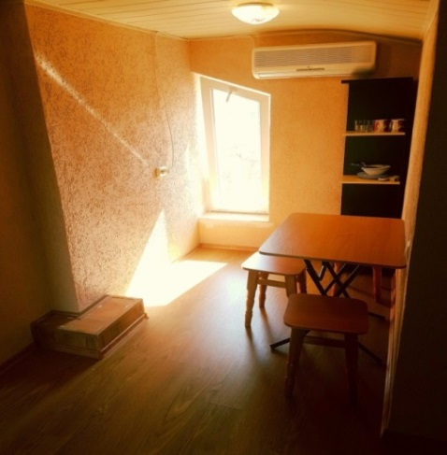
3-х местный номер стандарт
(20 м. кв.) на втором или третьем этаже со всеми удобствами. В номерах имеется кондиционер, холодильник, TV, необходимая посуда. Мебель новая, встроенный шкаф, двухспальная кровать с ортопедическим матрасом + диван-кровать. Номер видовой с балконом.

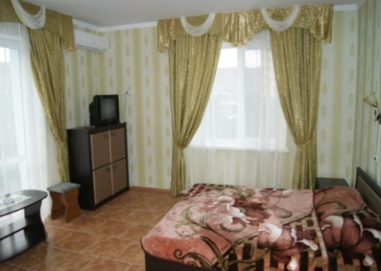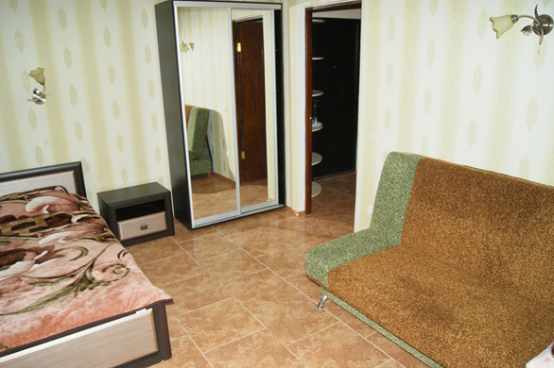

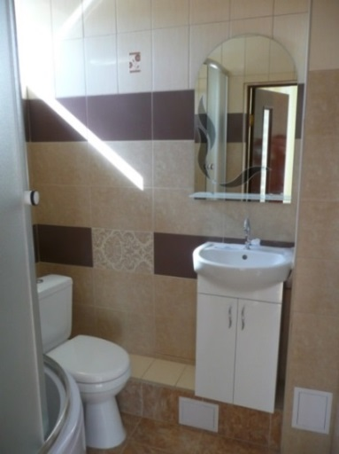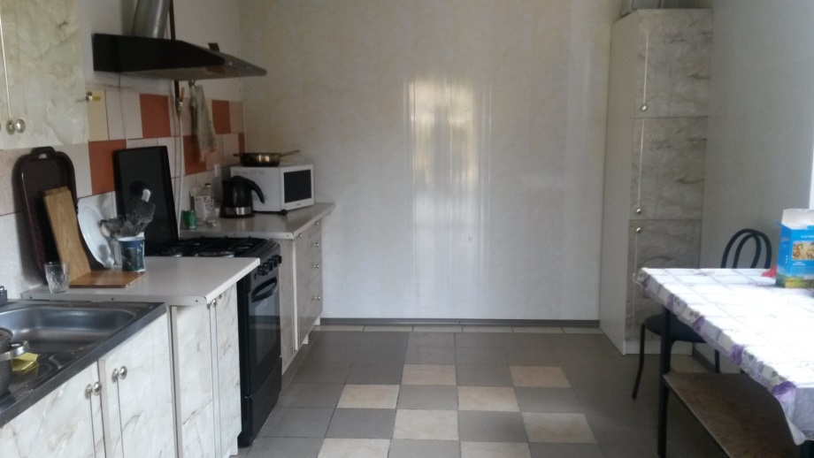

4-х местный номер стандарт
